Тема: "Развитие мелкой моторики
у детей младшего дошкольного возраста".
В сфере совершенствования детской моторики имеется важный нюанс. Следует обратить внимание на то, что именно мелкая моторика плотно взаимосвязана со сферой восприятия, памятью, детской нервной системой, областями внимания и зрения. Научно доказано, что у детей, виртуозно владеющих руками, лучше всего развита речь. Так происходит потому, что моторный центр локализуется в мозге в непосредственной близи от речевого центра. Процесс обучения моторным умениям, где задействованы пальцы рук, естественным образом активируется центр речи. Чтобы у ребенка по возрасту сформировались широкие речевые способности, стоит в играх и развлечениях стоит делать акцент на развитие мелкой моторики. Тренируя мелкую моторику, можно значительно облегчить жизнь ребенка, ведь у него при взрослении будет стабильно быстрая реакция, красивый почерк и выраженная ловкость рук. Когда я пришла работать, я заметила, что у детей мелкая моторика развита плохо. Пальцы рук сгибаются и разгибаются синхронно, т.е. действуют все вместе. Движения пальцев слабо дифференцированы, поэтому при сгибании одного пальчика остальные выполняют аналогичное действие, они неловко держат ложку, карандаш, не могут застёгивать пуговицы, шнуровать ботинки, бывает трудно собрать рассыпавшие детали конструктора, работать с пазлами, счетными палочками, мозаикой. Наблюдается неполная амплитуда движений и быстрая утомляемость. Меня сразу заинтересовала эта тема, и я решила организовать совместную и индивидуальную работу с детьми в этом направлении, привлекая к работе родителей.
Перед собой я поставила следующие цель и задачи.
Цель: Развивать мелкую моторику и координацию движений рук у детей младшего дошкольного возраста через игровую деятельность, а также развитие творческого потенциала детей с помощью нестандартных игр. Задачи: 1. Совершенствовать предметно – развивающую среду группы для развития мелкой моторики.
2. Развивать координацию и точность движений руки и глаза, гибкость рук, ритмичность. 3. Развивать мелкую моторику пальцев, кистей рук. 4. Развивать тактильную чувствительность рук детей. 5. Содействовать нормализации речевой функции. 6. Развивать воображение, логическое мышление, произвольное внимание, зрительное и слуховое восприятие, творческую активность. 7. Создавать эмоционально-комфортную обстановку в общении со сверстниками и взрослыми. 8.Развивать мелкую моторику пальцев рук у детей младшего дошкольного возраста через использование разнообразных форм, методов и приемов. 9.Воспитывать усидчивость, формировать положительную мотивацию на занятии.
Для успешного решения этих задач подобрала и изучила методическую литературу по данной теме: И.А. Ермакова "Развиваем мелкую моторику у малышей", А.Е. Белая "Пальчиковые игры для развития мелкой моторики", О.А. Зажигина "Игры для развития мелкой моторики рук с использованием нестандартного оборудования", а также журнал "Дошкольное воспитание".
На основе данной литературы разработала: перспективный план по развитию мелкой моторики; систематизировала игры; дополнила предметно-развивающую среду нестандартным дидактическим материалом.
Работу построила по принципу от простого к сложному. Сначала приобрела массажные мячики. Шипы на его поверхности при перекатывании воздействуют на нервные окончания, улучшают приток крови и стимулируют кровообращение. Эти мячики легко умещаются в детской ладошке, что позволяет с ними весело играть и развивать мелкую моторику рук.
Мячик сильно по сжимаю
И ладошку поменяю.
(сжимать мячик правой рукой, затем левой)
«Здравствуй, мой любимый мячик!»
Скажет утром каждый пальчик.
(удержать мяч указательным и большим пальцем, затем средним и большим, безымянным и большим, мизинцем и большим пальцем)
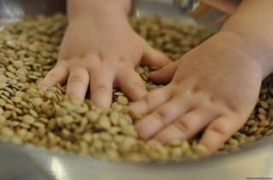
Игра с крупой. В любых емкостях можно играть с крупами. Для совершенствования моторики и обострения тактильных возможностей. Можно насыпать несколько видов круп и предоставить их ребенку. Крупа - очень полезный и приятный материал для занятий с ребёнком, развивает познавательный интерес, усидчивость, концентрацию внимания. В процессе манипуляций сыпучим материалом, дети освобождаются от негативных эмоций, внутренних зажимов, стрессов. (Насыпьте в ёмкость гречку, пусть ребенок опустит в нее свои ручки и пальчиками перетирает крупинки, зажимает поочередно в кулачки. Отличный массаж пальчиков.)
Игры с прищепками - развивают мелкую моторику, координацию действий обеих рук, зрительное восприятие, внимание, воображение, различать и называть цвета, а также становлению речи.
Игра "Павлин" (ребята, кто хочет пёрышки павлину посчитать)

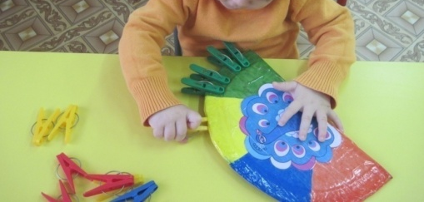
Закрывание крышек

Прекрасная тренировка для кистей - завинчивать и наоборот развинчивать крышки, вскоре руки станут ловкими. Они развивают зрительное восприятие и внимание; сенсорные навыки.
Игра "Паровоз". (паровоз не может поехать, сломались колёса, кто хочет починить)
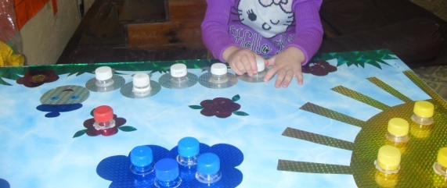
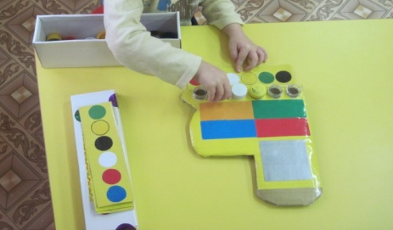
Дидактический стол "Лето" (гусеница заболела, у неё лапки болят, кто хочет быть доктором и полечить лапки гусенице?)

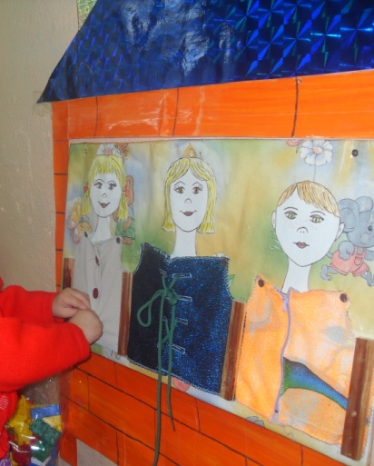
Пуговки и шнуровки Проверенная гимнастика для рук - это расстегивание, застегивание и вставка шнурков в отверстия. Дети любят самостоятельно расстегивать молнии, учатся работать с пуговицами. Они развивают сенсомоторную координацию, мелкую моторику рук; развивают пространственное ориентирование, способствуют усвоению понятий "вверху", "внизу", "справа", "слева"; формируют навыки шнуровки (шнурование, завязывание шнурка на бант); способствуют развитию речи.

Дидактическая игра "Дом" (Ребятки, давайте поможем куклам одеться на прогулку)

Работа с раскрасками – закрепление цветов, применение силы пальцев.

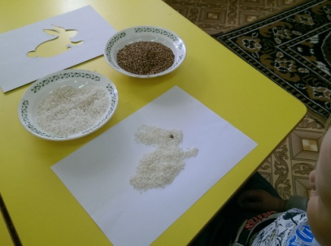
Обсыпание трафарета крупой – развивает мелкую моторику, создаёт радость творчества.

Аппликация из круп. Есть вид творчества, который менее распространен – это аппликации для детей из круп. Такой способ имеет множество преимуществ. Одним из них является то, что такие картины могут делать даже самые маленькие, потому как рисунки создаются без применения ножниц. А в процессе пересыпания крупы хорошо развивается мелкая моторика, благодаря чему речь малыша развивается гораздо быстрее. Также ребенок научится перебирать предметы пальцами, хорошо разовьет щипковые рефлексы. Аппликация из крупы доступна деткам от года, для них особенно интересно видеть результаты своих усилий сразу. (есть работы детей)

А сегодня я хочу провести мастер – класс "Медведь" (обсыпание трафарета гречневой крупой)
- Берём трафарет медведя, кладём его на альбомный лист
- Набираем пальцами гречневую крупу из тарелки и засыпаем ею трафарет полностью
- Осторожно поднимаем трафарет
- Какое животное у нас получилось? Получился медведь.
- А что вы знаете о медведе? (где живёт медведь, что любит медведь) и т.д.

Конечно, работы не всегда получаются ровные и чёткие, но детям нравится такая работа. В ходе работы развивается мелкая моторика, развивается речь, познание окружающего мира.

Вывод: в заключение отмечу, что развитие мелкой моторики пальцев рук у детей младшего дошкольного возраста произойдет быстрее и эффективнее, если использовать разные виды деятельности. Целенаправленная, систематическая и планомерная работа по развитию мелкой моторики у детей дошкольного возраста через продуктивный труд дала позитивный результат: дети все более уверено работают в знакомых техниках; более точно производят движения пальцами рук, дети стали более сосредоточенными, внимательными, самостоятельными. Их работы приобрели осознанный, осмысленный и целенаправленный характер.
Для совершенствования работы по данной проблеме я наметила следующие перспективы:
- продолжить работу над развитием мелкой моторики в следующем году;
-продолжить знакомить детей с различными техниками продуктивной деятельности;
- следить за новыми разработками, пособиями, литературой в области развития мелкой моторики у детей;
- продолжать осуществлять взаимодействие с семьей.

